МОУ НОШ № 12 «Гармония»

Использование кубанских казачьих игр на уроках физической культуры
для 1-4 классов

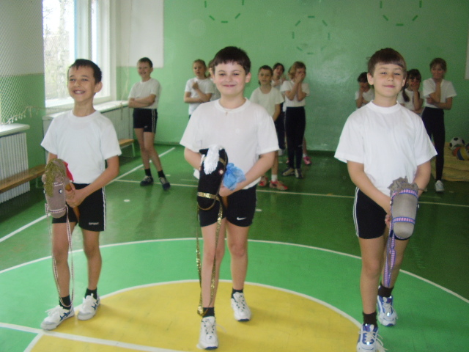

Учитель физической культуры: Борлуцкая Ольга Анатольевна

Использованием кубанских казачьих игр на уроках физической культуры «От потех казачьих к затеям наших дней».
Тема: Расширения знаний учащихся об истории Краснодарского края;
- воспитание любви к малой Родине, гражданской позиции, патриотизма.

Задачи: познакомить детей с бытом, обычаями и традициями людей, живущих на Кубани.
- разучить казачью игру «Брыль»
- повторить казачьи игры: « Не замай», «Подсолнухи», «Тополек», «Сторожевые», «Колесо», «Конники».
-развивать ловкость, координацию движений, умение ориентироваться на площадке.
- воспитывать дружеские отношения в коллективе.

Место проведения: спортивная площадка.
Спортивный инвентарь: обруч -1, гимнастические палки – 6 шт., 2 малых мяча, 3 гимнастические палки с «головами лошадей», 3 плетня. Водное препятствие размером 80х30 см.-3 шт. Косынки и кушаки по числу детей, венки с подсолнухами на голову детей, соломенная шляпа- 1 шт., накидки-ветры- 2 шт., шапка- кубанка.
Музыкальное сопровождение: народные песни черноморских и линейных казаков «Кубанский казачий хор» художественный руководитель и директор Виктор Захарченко.
Ход урока
1. Подготовительная часть урока
Построение в одну шеренгу. Сдача рапорта учителю.

Учитель. Здравствуйте, ребята! Мы продолжаем разучивать кубанские казачьи игры. В них отражается характерные черты деятельности охотника, воина, земледельца, особенности домашнего быта. Подобно светоносному роднику в них пульсирует душа и ум народа. Казаки отличались силой и мужеством, любовью к родной земле. Эти качества они хотели привить своим детям. Игра познакомит вас с окружающей природой, забавами и традициями казаков. Играя в казачьи игры вы будите сильными, ловкими, быстрыми. Разучим новую игру «Брыль», повторим кубанские казачьи игры: «Не замай», «Подсолнухи», «Тополек», «Сторожевые», «Колесо», «Конники».

1. Учитель подает строевые команды: повороты направо, налево, кругом; команды « На месте шагом марш!» «Класс, стой!».
2. Ходьба на носках, на пятках руки за головой в обход спортивной площадки.
3.Ходьба на внешней стороне стопы руки на поясе.
4. Шаги галопа и польки; сочетание изученных танцевальных шагов.
5. Ходьба, восстановление дыхания.
6. Дети берут кушаки (мальчики), косынки (девочки).
7. Перестроение из колонны по одному в колонну по три в движении с поворотом .

ОРУ под музыкальное сопровождение с косынками и кушаками.
1. Исходное положение: основная стойка. Потягивание с подниманием на носки руки через стороны вверх и опускание в исходное положение.
2. Исходное положение: стойка – ноги на ширине плеч руки за голову. Наклоны туловища влево, вправо.
3. Исходное положение: ноги на ширине плеч руки вверху. Наклоны туловища вперед, назад.
4. Исходное положение: основная стойка. Выпад в сторону. Руки вверх.
5. Исходное положение: основная стойка. Приседания, руки вперед.
6. Исходное положение: основная стойка. На 1-2-3- приставные шаги вправо(влево) на 4- подскок пятки к ягодицам, руки вверх.
7. Ходьба.
2. Основная часть урока.
Учитель. Ребята! Мы разучим кубанскую казачью игру «Брыль». Брыль – это соломенная шляпа с большими полями. Большие поля защищали земледельцев, пастухов от палящего солнца.
Дети стоят по кругу. В центре круга на расстоянии 5-6 см от края начерчен еще один круг. По команде ведущего «Солнце!» все закрывают руками глаза. Одному из игроков ведущий одевает на голову Брыль и сразу говорит: «Тень». Все открывают глаза. Тот, на голове у которого Брыль, по этой команде бежит в круг. Остальные игроки не должны его пускать во внутренний круг. Если забежал в круг, то становится ведущим, если не успел – выходит из игры.
Учитель :Повторим кубанскую игру «Тополек».
В игре участвуют: ведущий – «тополек», игроки – «пушинки», два игрока – ветры.
В центре площадке, в круг диаметром 2 метра стоит ведущий – «тополь», вокруг него кругами – «пушинки» за кругом на любом расстоянии.
Ведущий. – На Кубань пришла весна,
Распушила тополя!
Тополиный пух кружится,
Но на землю не ложится!
Дуйте, дуйте ветры с кручи,
Сильные, могучие!
После этих слов налетают ветры и «уносят» т.е. ловят «пушинки». «Пушинки» устремляются в круг к тополю. За чертой они не досягаемы. Пойманные «пушинки» становятся «ветрами». Выигрывают те, кто остался у тополя.
Учитель подводит итоги игры, выявляет самых ловких и быстрых игроков.
Кубанская игра «Не замай».
Учитель: В игре принимают участие 10-15 человек. Все участники игры, кроме двух водящих, разбегаются по площадке. Водящие держат один другого за руки. Они стараются поймать кого-либо из игроков. Игроки, убегая, кричат: «Не замай!». Пойманными считаются тот, вокруг кого играющие сомкнули руки. Этот игрок присоединяется к водящими. Теперь ловят трое, образовав цепь. Так цепь водящих постепенно увеличивается. Когда все играющие окажутся в этой цепи игра заканчивается. Еще раз хочу напомнить вам о правилах поведения во время игры.
Учитель: Ребята! В какую кубанскую игру мы играли на предыдущем уроке. Дети отвечают – «Колесо».
Учитель. Подает команду: «В круг – становись!». Дети выстраиваются по кругу. В руках у одного колесо (обруч с лентами). Под музыку колесо запускается по кругу. В чьих руках колесо окажется в момент остановки, тот должен сказать пословицу или поговорку о казачьем быте, дороге или колесе.
Например:
«На те, небоже, что мени не гоже»
«Кое поешь, кое поглядишь, а кое посадишь»
«Терпи казак, - атаманом будешь»
«Брехать – не ципом махать
«Хлиб, силь, та вода – казацька йида»
«Бог не без мылости, козак не без счастья»
«Без коня козак кругом сирота» и т.д.

Учитель: Поиграем в казачью игру «Конники»

Учащиеся рассчитываются на первый - второй. Перестраиваются в две колонны.
Игроки – «конники» верхом наперегонки на палках с «головой коня» устремляются от старта по свистку «атамана» к плетню. Преодолевая водное препятствие, а затем и плетень возвращаются к своей команде. Последний «конник» должен принести кубанку атамана. Победит тот, кто успешно достигнет цели.
Учитель: Казаки были смелыми людьми, они готовы были в любую минуту встать на защиту южных рубежей Родины, ценили дружбу и взаимовыручку, а их дети с юных лет готовили себя к защите Отечества, и одной из любимых у них была игра в «Сторожевые».
Учащиеся делятся на две команды. Строятся в два круга. В центре круга стоит укрепление, сделанное из трех гимнастических палок, связанных скакалкой .Из ребят выбирается водящий (защитник крепости) остальные – «нападающие». По сигналу учителя «нападающие» метают малые мячи в укрепление, пытаясь его сбить, а защитник отбивает мячи. Тот, кто собьет укрепление, становится водящим.
Учителем отмечается самые меткие учащиеся.

3. Заключительная часть урока.
Построение в одну шеренгу.
Учитель: Славится Кубань своими богатыми урожаями и трудолюбивыми людьми. С утра до самого заката работает на земле крестьянин. Порядок у него и во дворе: все находится на своих местах. Игра «Подсолнухи» воспитывает внимание и приучает к порядку». Учащиеся выстраиваются в три шеренги, на голове у них венки с подсолнухами.
Игроки – это «Подсолнухи». Один – «Земледелец» - стоит в стороне и запоминает расстановку игроков. По команде ведущего «Солнышко!», «Земледелец» уходит. «Солнышко» меняет местами двух игроков. К началу считалки «Земледелец» появляется перед «Подсолнухами» и до конца считалки должен определить перемещение. В это время «Солнышко» ходит по кругу, а куда переходит «Солнышко», туда и поворачиваются «Подсолнухи».
СЧИТАЛКА.
Солнце: - Солнце светит!
Все: - Дождь идет!
Солнце: - Семечко!
Все: - Растет! Растет!
Солнце: - К солнцу тянется росток!
Все: - Тонкий, тонкий стебелек!
Солнце: - Небосклон весь обегая,
Все: Солнце светит не мигая.
Солнце: - Земледелец не зевай!
Все: - Перемены отгадай!

Построение в одну шеренгу. Учитель подводит итог урока, выставление оценок самым активным учащимся. Учащиеся перечисляют кубанские казачьи игры. Организованный уход со спортивной площадки.

